Učivo pro 1.ročník od čtvrtka 26.3. do pátku 27.3. 2020

Zdravím všechny!
Musím Vás děti všechny moc pochválit, jste výborní školáci, dokonce pracujete na počítači a posíláte testy!!
Moc chválím i vaše maminky a tatínky za to, jak vám pomáhají.
Posílám úkoly na čtvrtek a pátek. O víkendu si odpočiňte.

V pondělí zkusíme novou věc, nadiktuji vám diktát přes telefon.
Dále plánuji čtení na dálku s každým z vás.

Čtvrtek
ČJ - Slabikář str.57
- Vezmi si červenou pastelku a dej do oválu zvířátka ze ZOO, potom modrou pastelku a do obloučku zvířátka z lesa.
- Vypiš u úkolu s tužkou 3 zvířátka z každé skupiny
- Přečti si celý sloupec slov – určitě poznáš, co mají společné (jednu slabiku – jednoslabična slova)
- Dokonči celou stránku, zkus i rozpočitadlo dole
Písanka ve čtvrtek - str. 20 velké H, 21 velké T kdo chce celé, kdo ne půlku. Prosím zkuste nejdříve na papír, mazací tabulku. Jsou to dvě náročná písmenka.
Matematika – strana 15 cv.1,2,3

Pátek
ČJ - Slabikář str. 58 nové písmenko B, b
- vyhledejte B,b v básničce a vykreslete v obrázku, kde je slyšet písmenko b a vyhledejte 10 písmenek B, b na straně 77 v příběhu CESTA DO BRNA
- v kouzelných brýlích str.57 určete kolik slabik mají slova
- ze dvou řad slabik určete slova – barevné lentilky (pastelky)
- přečtěte si příběh o králících, pohoupejte slabiky, vybarvěte všechna B,b
Písanka v pátek 25, (str.24 vynechejte). Stránku s novým písmenkem b vyfoťte pošlete mi přes wattsap.
Matematika str.16, cv.4,5,6,7

Děkuji za spolupráci při pomoci dětem s vyplňováním testů na počítači.
Je to pro děti doufám zpestření a pro mne zpětná vazba, jak si děti vedou!!!

V televizi můžete sledovat pořad UČÍ TELKA – pro doplnění. Nebo stáhnout multimediální Slabikář Nová škola, dle pokynů na našich web. stránkách. Je tam spousta zajímavého a zábavného např. čtený text, usnadní to práci dětem i rodičům.

Nově:tělocvik https://www.youtube.com/channel/UC64sWJmmNYgM0XdPn8_64mA?view_as=subscriber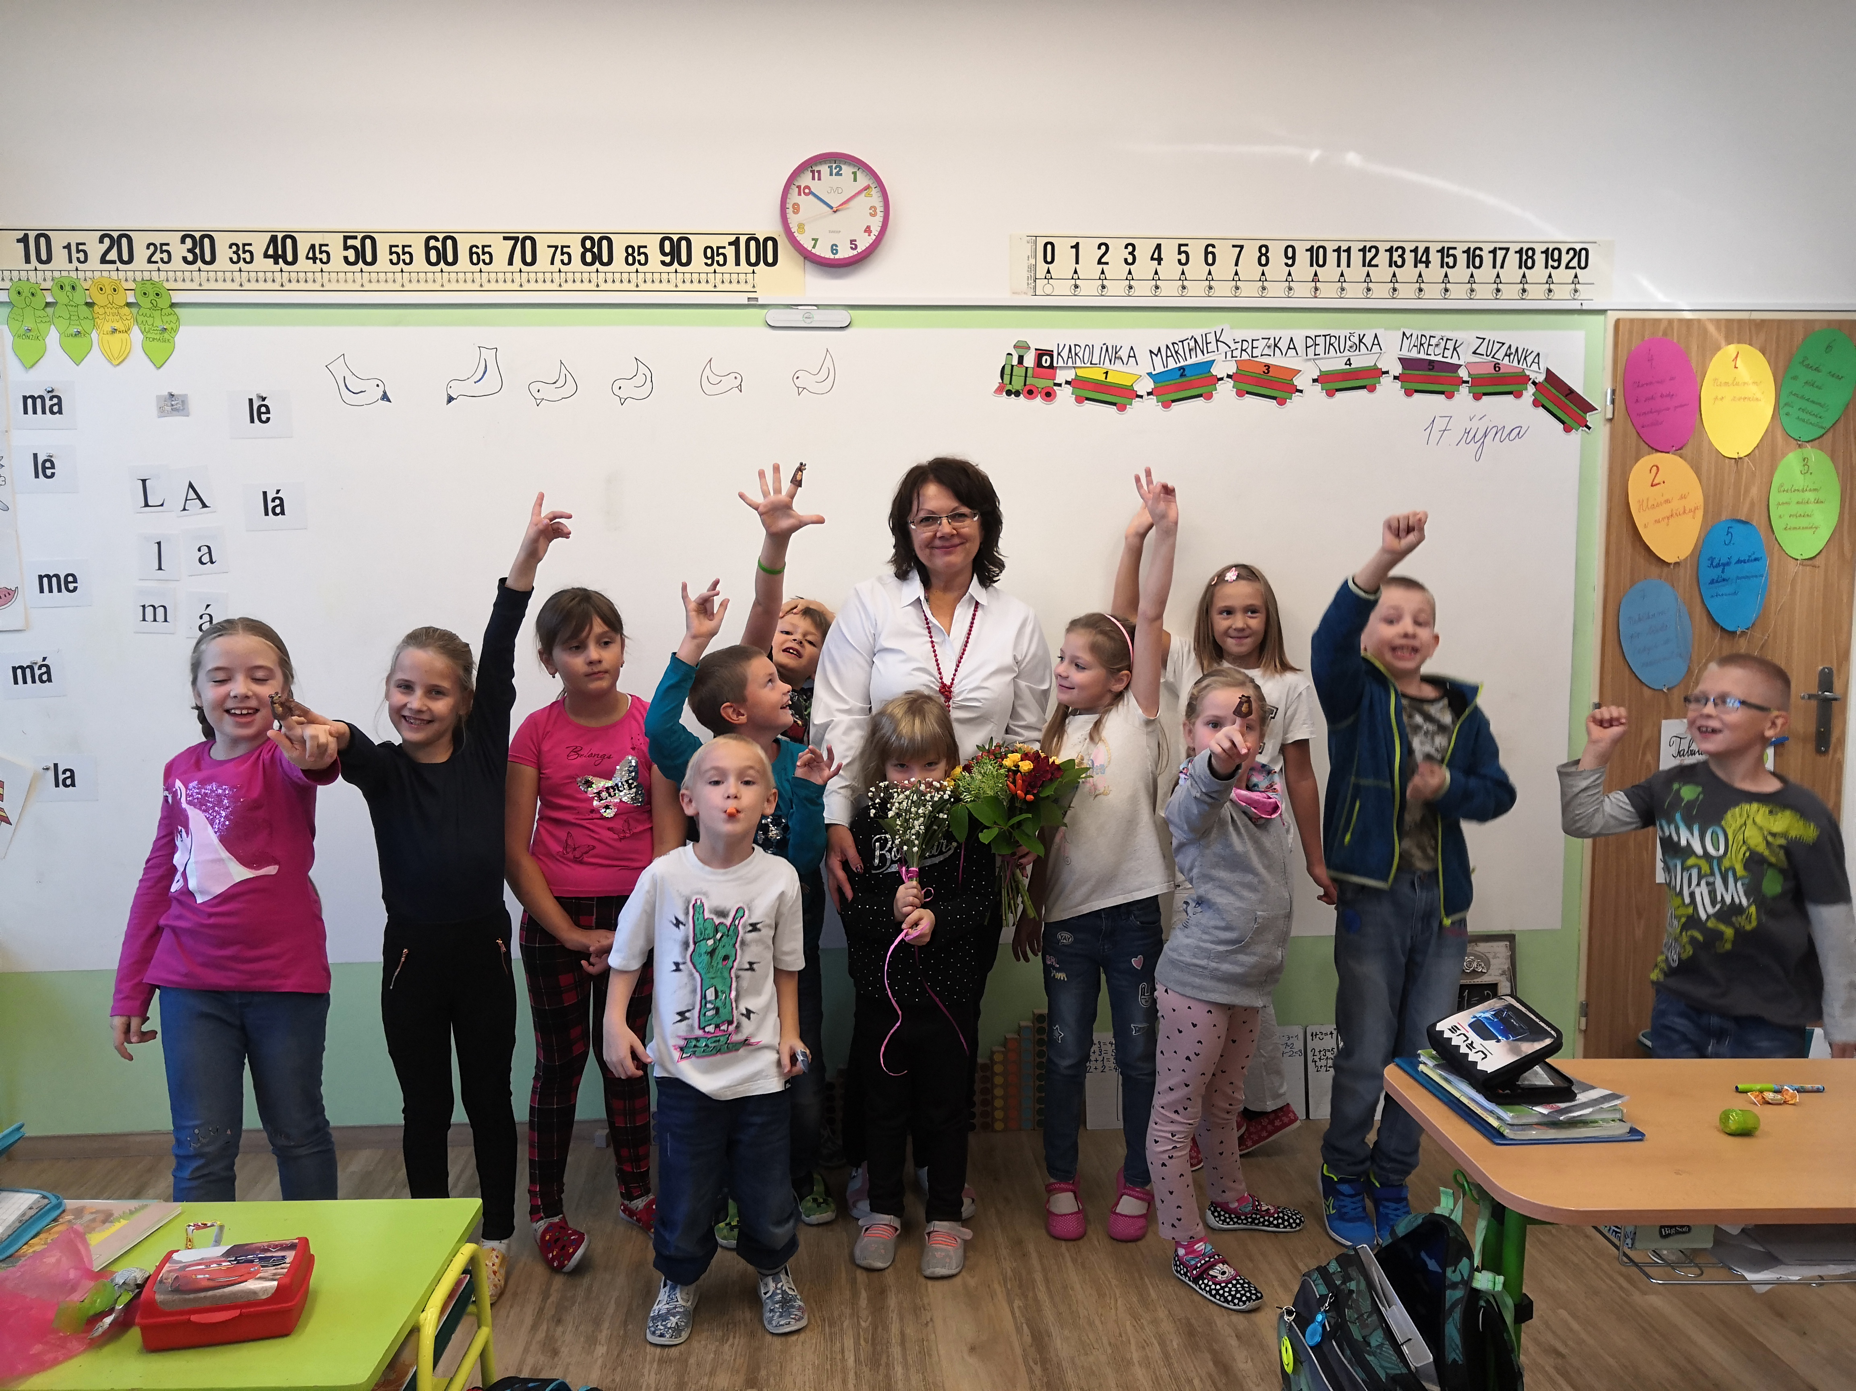

Děkuji za spolupráci a přeji klidný víkend malým i velkým!

